ПАМЯТКА
по регистрации
Всероссийской студенческой олимпиады
по математике

Регистрация открыта с 24 февраля по 16 марта 2020 года

Требования к компьютеру:
- объем оперативной памяти не менее 512 Мб;
- свободное место на диске 50 Мб;
- операционная система Windows-2000/ XP/ Vista/7/8/10;
- экран с разрешением 1024 на 768 или выше.
Системные требования:
- операционная система семейства Windows;
- наличие стабильного Интернет-соединения со скоростью 100 Кбит/с или выше;
- браузер с включенной поддержкой Javascript (на текущий момент гарантируется стабильная работа системы в следующих браузерах: Mozilla Firefox, Internet Explorer, Google Chrome.).

Инструкция
по регистрации участников Олимпиады

- Для участия в Олимпиаде необходимо, зарегистрироваться в кабинете поступающего Финансового университета.

- Для этого необходимо перейти на страницу https://my.fa.ru

- Пройти регистрацию, если Вы еще не зарегистрированы или войти в личный кабинет (если Вы уже зарегистрированы как участник других мероприятий Финансового университета).

- Если у Вас нет личного кабинета участника мероприятий Финансового университета, то сначала необходимо пройти регистрацию в личном кабинете участника мероприятий портала Финансового:

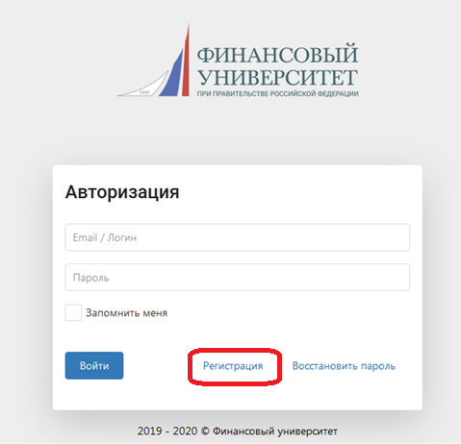
- Необходимо заполнить все обязательные поля окна регистрации:

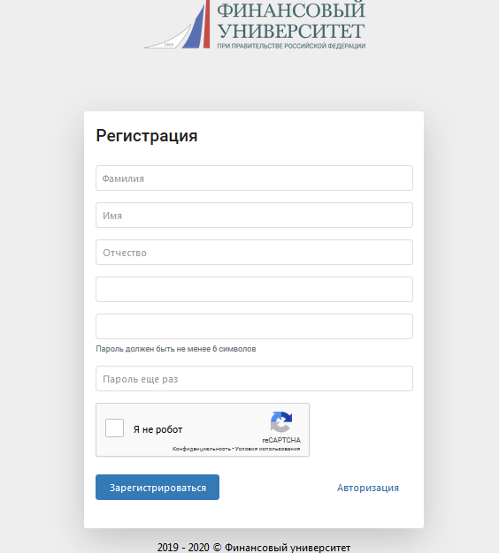

- После нажатия кнопки «Зарегистрироваться» на указанную Вами электронную почту приходит письмо о завершении регистрации:
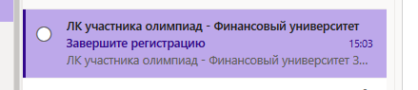
В письме необходимо нажать кнопку «Завершить регистрацию»:
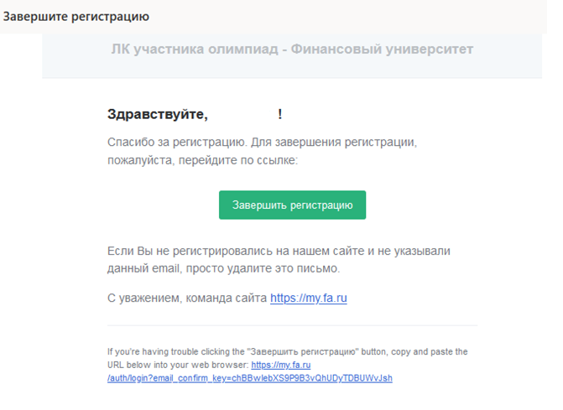
- Далее необходимо авторизоваться в личном кабинете, заполнив все необходимые поля и нажав кнопку «Войти»:

- Заполнить все поля регистрационной станицы личного кабинета участника мероприятий Финансового университета:

Внимательно прочитайте приветствие, предназначенное для участника мероприятий Финансового университета!

  - В боковом меню личного кабинета (слева) необходимо сначала выбрать пункт «Анкета участника»:
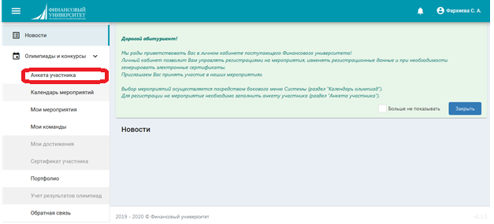

  - Нажать кнопку «Новая анкета»:
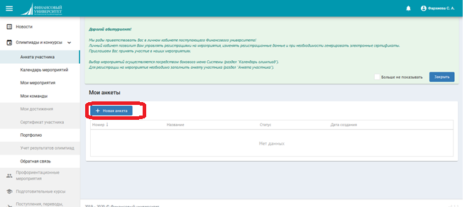

  - При создании анкеты необходимо заполнить шесть закладок:
- Личные сведения
- Документ, удостоверяющий личность
- Образование
- Контактная информация
- Дополнительная информация
- Адрес

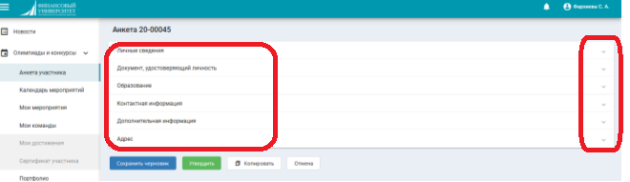

  - Последовательно раскрываю каждый пункт анкеты, необходимо заполнить обязательные поля.

  - Личные сведения
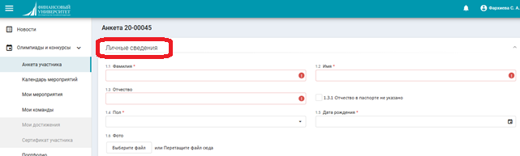

  - Документ, удостоверяющий личность
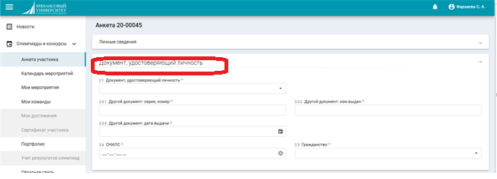

  - Образование
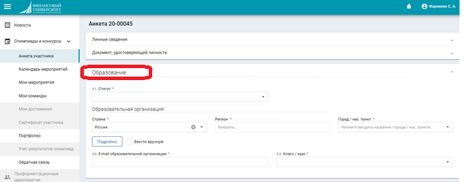

  - Контактная информация
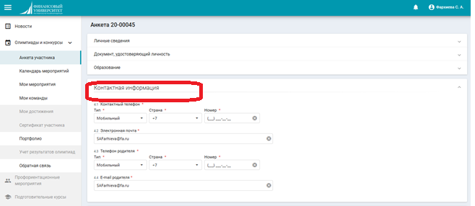

  - Дополнительная информация
(необходимо обязательно поставить «галочку» в пункте 5.4. «Согласие на обработку персональных данных»)

  - Адрес
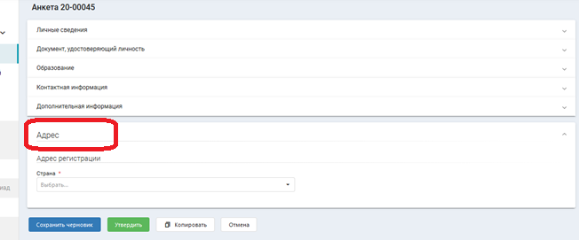
  - После заполнения всех шести закладок анкеты необходимо «Утвердить».
Кнопка «Сохранить черновик» используется в том случае, если Вы на момент заполнения анкеты не внесли информацию по некоторым пунктам. Через некоторое время анкету участника можно открыть, дополнить и уже тогда «Утвердить» анкету участника мероприятий Финансового университета.

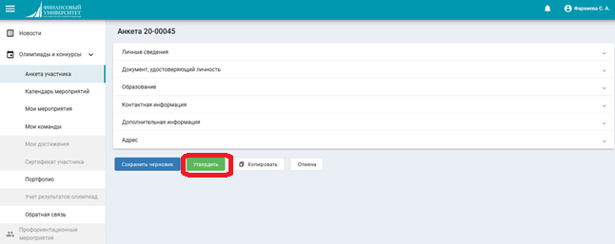

После нажатия кнопки «Утвердить» появится окно Подтверждения. Далее нажать кнопку «Да».

- После сохранения (опубликования) анкеты автоматически возвращаетесь на начальную страницу Вашей анкеты участника. Теперь выберем необходимую нам олимпиаду.

- Выбор мероприятий осуществляется посредством бокового меню Системы (раздел "Календарь олимпиад").
- Выбрать из перечня мероприятие «Всероссийская студенческая олимпиада по математике».
- Нажав кнопку «Выбрать» пройти регистрацию на Всероссийскую студенческую олимпиаду по математике.
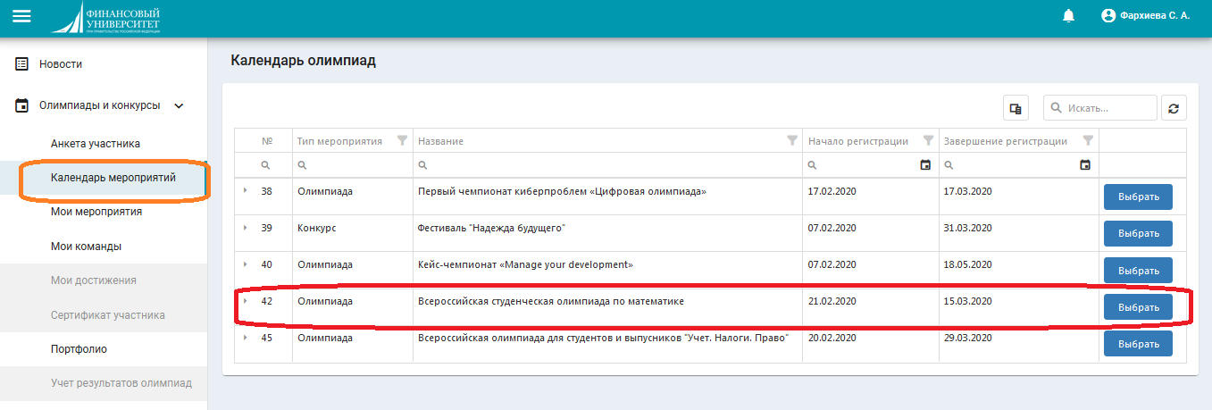
- После выбора Всероссийской олимпиады по математике Вы попадаете на страницу олимпиады:
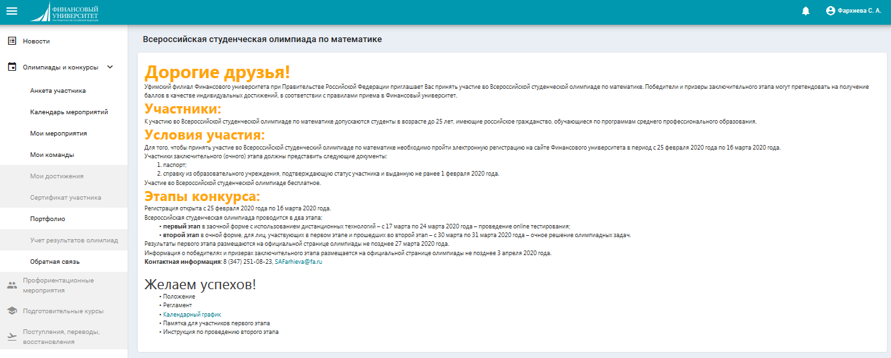
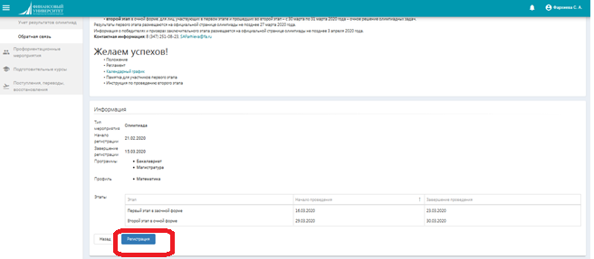
- Далее необходимо пройти регистрацию олимпиады с заполнением всех обязательных полей трех закладок:
- После заполнения полей и обязательного выбора номера своей анкеты необходимо нажать кнопку «Записаться».
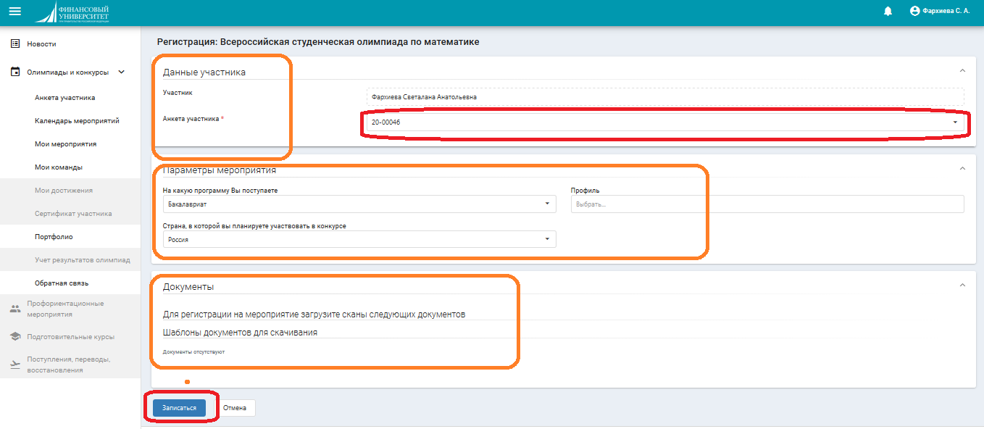
- После этого происходит автоматический переход на страницу олимпиады в личном кабинете участника:
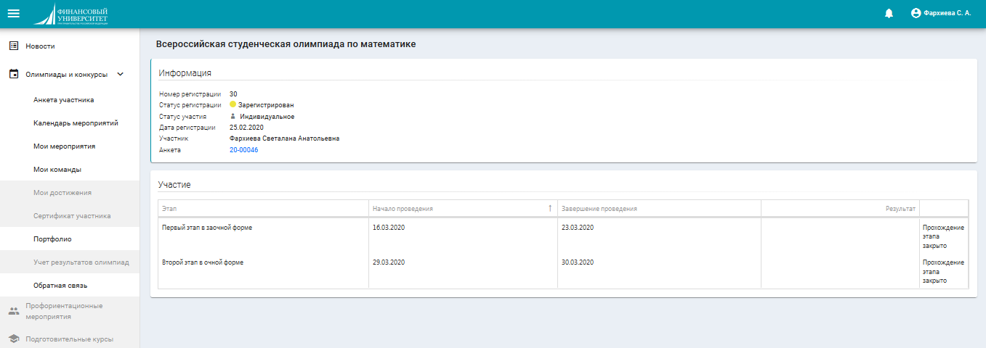
- Одновременно на указанную Вами в анкете электронную почту должно прийти письмо «Новый этап» о регистрации на участие во Всероссийской студенческой олимпиаде:
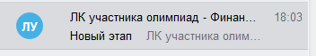
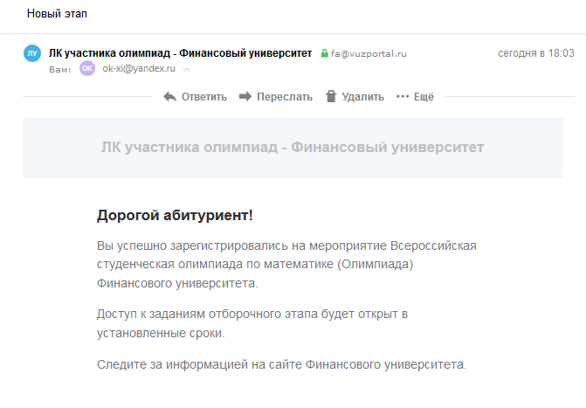

- После регистрации, в срок, указанный в календарном графике Вам придет ссылка на тестовую базу первого (заочного) этапа олимпиады.

ПРИМЕЧАНИЯ:

- При заполнении данных «E-mail» следует указывать личную почту участника. То есть, у каждого участника олимпиады, должен быть указан уникальный адрес электронной почты, на который впоследствии будут высланы все напоминания и инструкции к дальнейшим действиям по участию в олимпиаде.

- Для дальнейшего участия в других мероприятиях Финансового университета уже нет необходимости заполнять анкету участника. Останется только выбрать мероприятие (например: «Всероссийская студенческая олимпиада по информатике и информационным технологиям») и зарегистрироваться для участия в нем.

ВАЖНО!
В случае возникновения технических проблем при регистрации или прохождении Олимпиады, необходимо обратиться в информационно-техническую поддержку Олимпиады: e-mail skoop@fa.ru , телефон 8-987-499-88-48.

